EXERCICE DESCENTE DE CHARGE 2

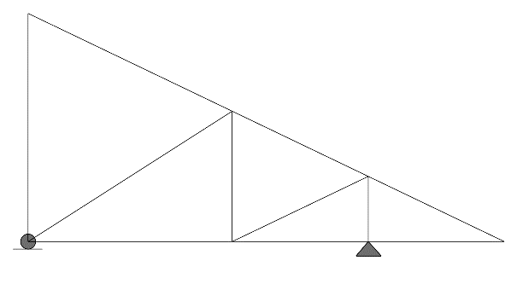
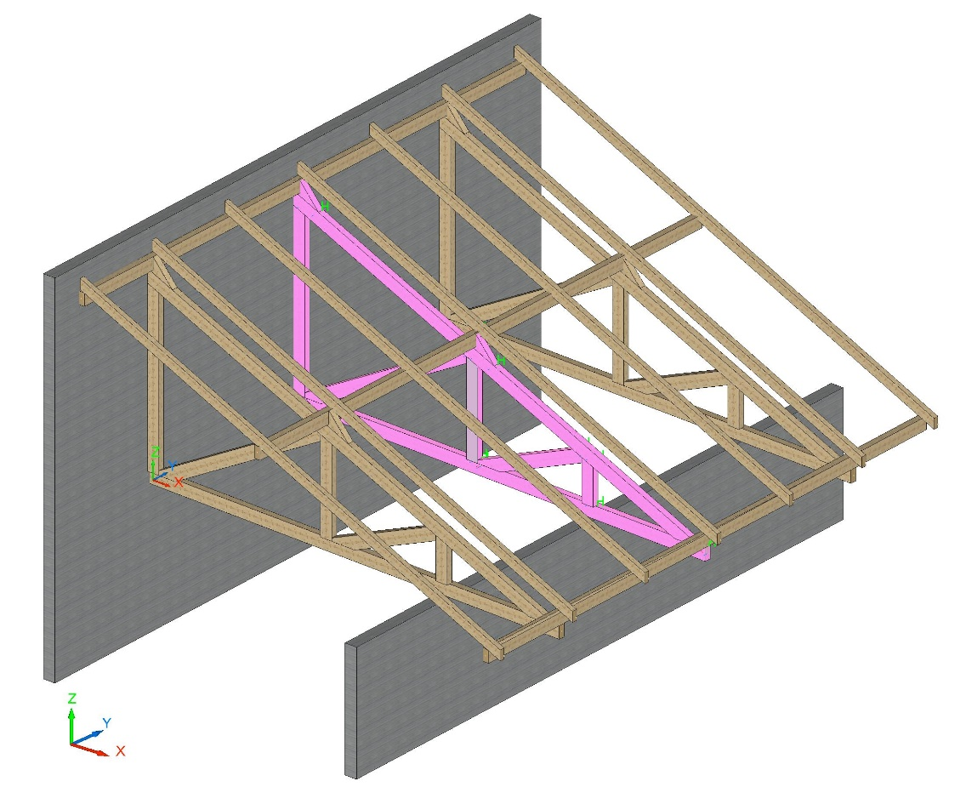
AIDE MEMOIRE
Ferme étudiée

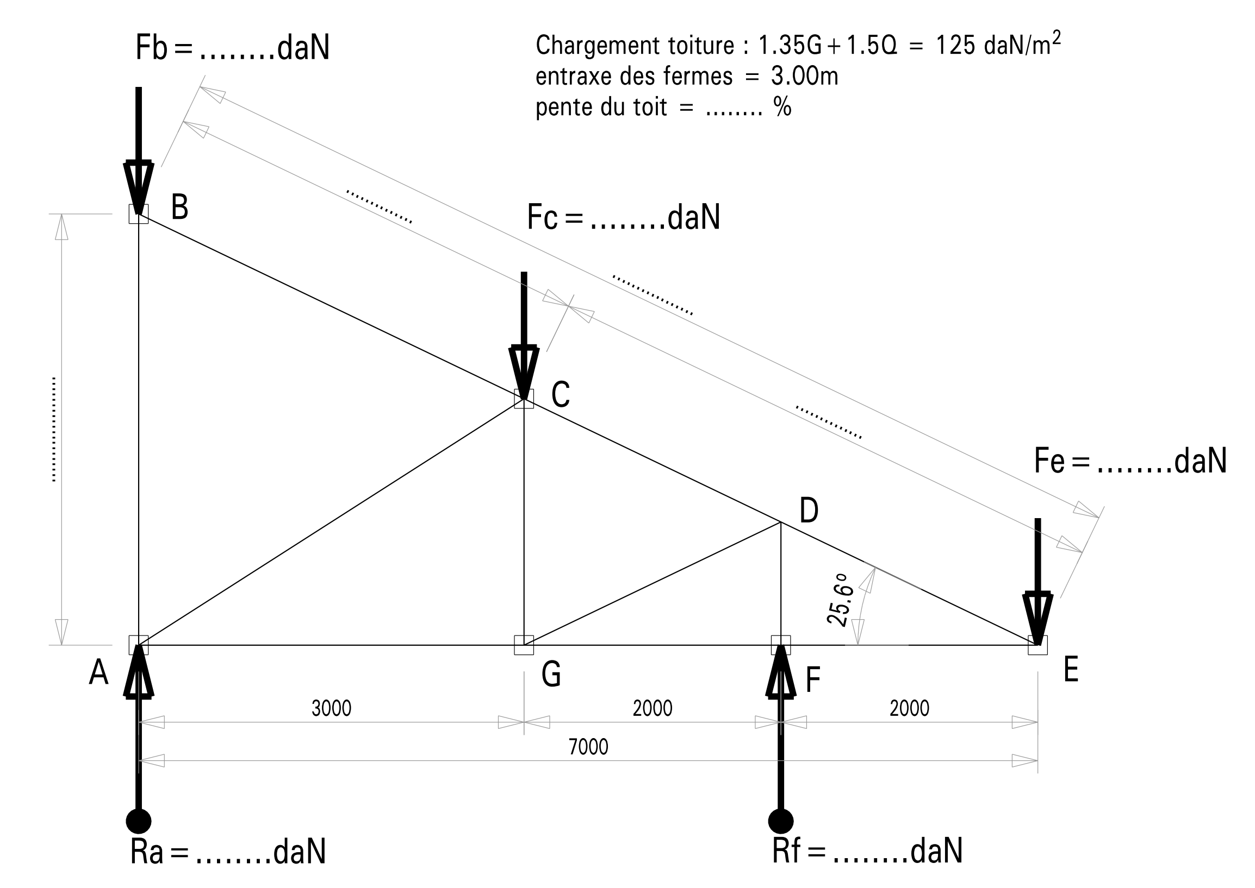
X+
Y+
M+

Recherche de longueurs par trigonométrie
GE / CE= cos 25.6°  CE= GE / cos 25.6°  CE= 4435.4 | CE= 4.435 m | AG / BC= cos 25.6°  BC= AG / cos 25.6°  BC= 3326.5 | BC= 3.327m

Calcul des surfaces d’influence
- Faitage
Sb= BC / 2 * (2 * Entraxe / 2)  Sb= 3.327 / 2 * 3.00= 4.491 m² | Sb = 4.99 m²

- Panne intermédiaire
Sc= BC / 2 + CE / 2 * 3.00  Sc= (3.327 / 2 + 4.435 / 2) * 3.00= 11.643 m² | Sc= 11.64 m²

- Sablière
Se= CE / 2 * 3.00  Se= 4.435 / 2 * 3 = 6.653 m² | Se= 6.65 m²

Détermination des charges ponctuelles aux nœuds
- En B
Fb= Sb * Chargement toiture  Fb= 4.491 * 125  Fb= 561.375 | Fb= 624 daN

- En C
Fc= Sc * 125  Fc= 11.643 * 125 = 1455.375 | Fc= 1455daN

- En E
Fe= Se * 125  Fe= 6.653 * 125 = 831.625 | Fe= 831 daN

Application PFS
Somme des forces /Y = 0 | Somme des moments en A = 0
Ra + Rf= Fb + Fc + Fe  Ra= - Rf + 624 + 1455 + 831  Ra= - Rf + 2910  Ra= - 2036 + 2910 | - 3.Fc + 5.Rf - 7.Fe= 0  Rf= (7.Fe + 3.Fc) / 5
Ra= 874 daN | Rf= 2036 daN

